Лабораторная работа №6
Гиносян Виктория, группа 2-мв-4

- Создать в домашнем каталоге следующую структуру подкаталогов
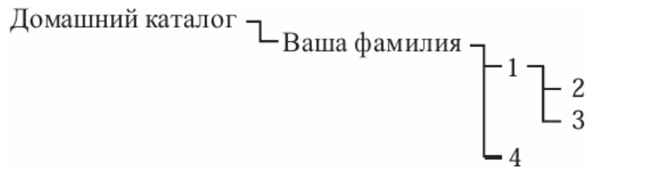
Создать каталог с фамилией с помощью mkdir, перейти внутрь каталога, используя команду cd, аналогично создать каталоги..
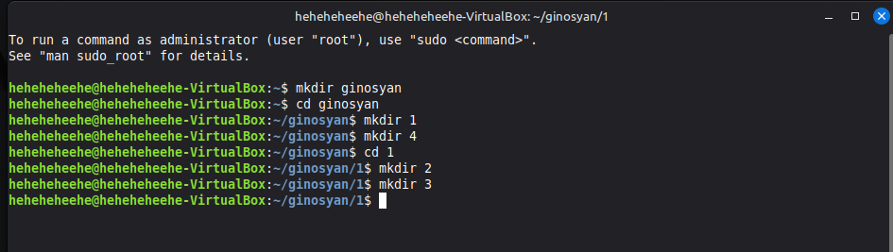

- Скопировать файл /etc/group в каталоги 1, 2, 3 и 4 используя абсолютные имена копируемого файла и каталога назначения
Скопировать с помощью cp файлы по их абсолютным именам
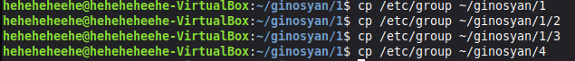Проверить структуру с помощью ls -R. -r рекурсивно выводит содержимое всех подкаталогов с указанного каталога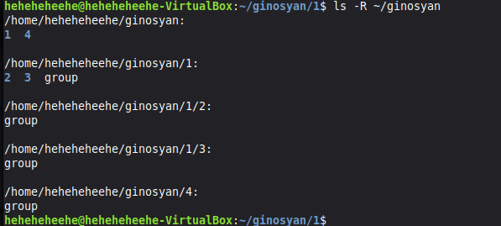

- С помощью утилиты file вывести на экран сведения о 3 - 4 различных файлах (в том числе из каталогов /bin и /dev).
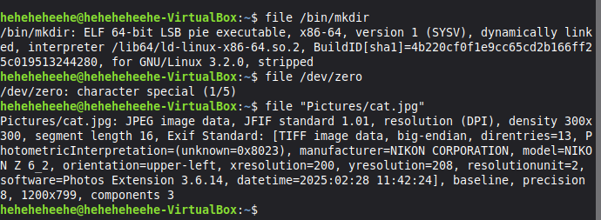
- Выполнить команду ls –l /dev используя таблицу обозначений типов файлов. Перечислить типы файлов, хранящихся в каталоге /dev 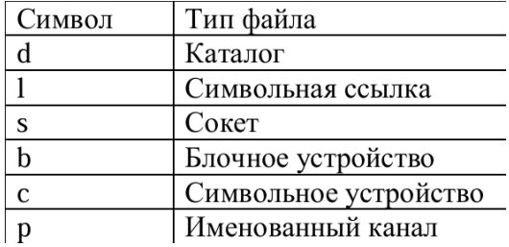
В каталоге находятся символьные устройства (c), каталоги (d), символьные ссылки (l), блочные устройства (b).
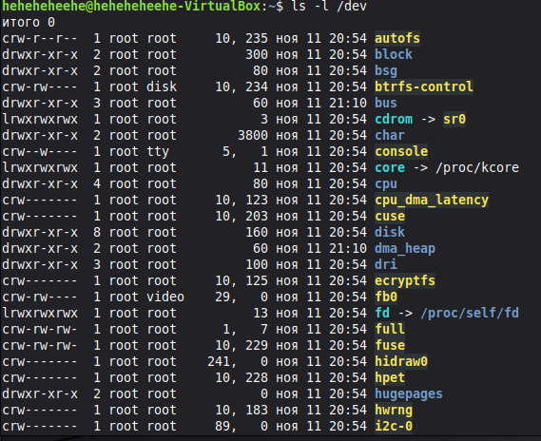
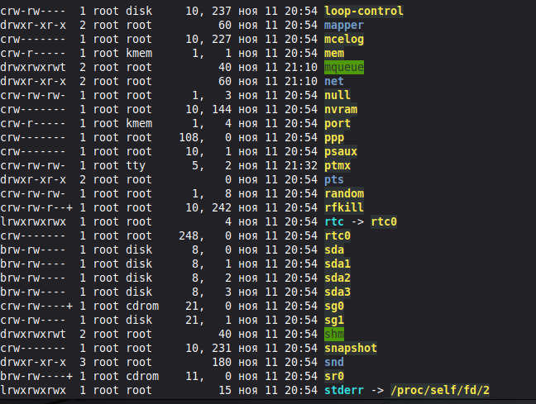
- Используя справочную систему, ознакомиться с ключами утилиты ls -R, -1, -m, --color, ключи, определяющие порядок вывода на экран.
с помощью –help вывести справочную информацию об утилите ls.
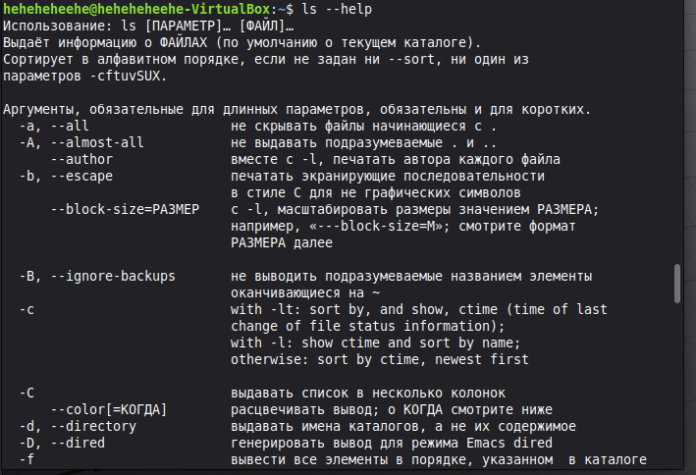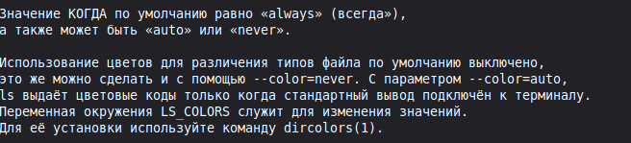

- Создать жесткую и символическую ссылки для одного из созданных в п.2 файлов.
Присвоить group с помощью ln жесткую ссылку group-hardlink. С помощью ls –lR просмотреть подробный список файлов. Видно, что размер и время создания файлов совпадает.
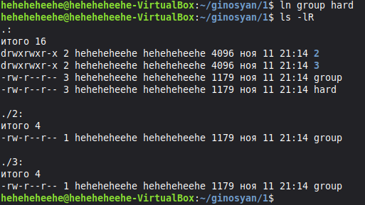
С помощью ln –s создать символьную ссылку group-symboliclink. С помощью cat вывести содержимое файла (через исходное имя и символьную ссылку).


 